Senha root Mysql : Lucas@1806
senha usuario golang : golang

instalando Mysql

para atualizar os pacotes de sistema
sudo apt-get update

para instalar o Mysql-server
sudo apt-get install mysql-server

esse comando instala um plugin que auxilia a configração do mysql na maquina
sudo mysql_secure_installation utility

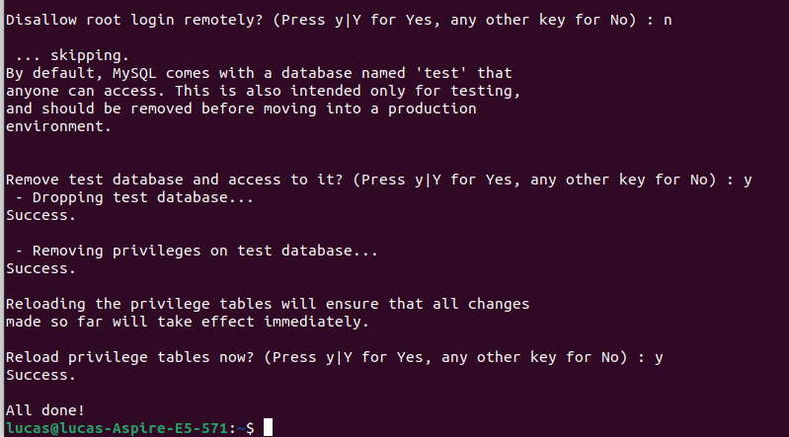

inicializa o banco de dados
sudo systemctl start mysql

inicializa o banco de dados sempre que ligar o computador
sudo systemctl enable mysql

entrar no mysql como administrador -u como usuario root -p para digitar a senha do mysql
sudo mysql -u root -p

show databeses : mostra os bancos criados
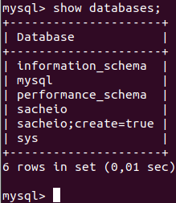

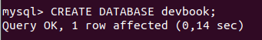
Create Database: cria o banco de dados
Debook- pode ser qualquer nome

USE – para usar o banco para
Criar tabela manipulalo de
alguma forma
